**5 fokusträffar utvecklar stadskärnan i Östersund**

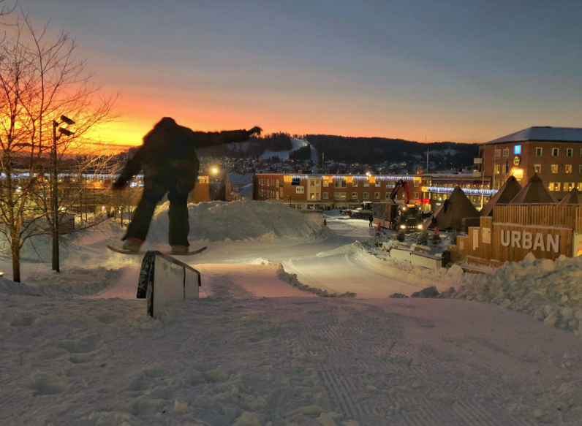

Under januari bjuder Destination Östersund in till 5 fokusträffar för näringsidkare i centrum för att utveckla stadskärnan.

Östersund vann utmärkelsen Årets Stadskärna 2019 och just nu pågår ett arbete med att fortsätta den positiva utvecklingen av stadskärnan. Målet med mötena är att skapa en lista med åtgärdspunkter för varje fokusområde samt att besluta om vem som ansvarar för respektive åtgärd, allt i syfte att skapa en ännu bättre stadskärna.

Calle Hedman, centrumutvecklare vid Destination Östersund berättar:  
- Redan vid de första två träffarna var intresset stort när Prästgatan respektive Storgatan stod i fokus. Ett stort antal förbättrings- och utvecklingsområden diskuterades – alltifrån underhåll till värdskap och eventutveckling.

Kommande träffar hålls 23 januari med fokus Centrums ytterområden, 24 januari Gränder och innergårdar samt 14 februari Kärnan och Mittpunkten.

För mer information:

Calle Hedman, centrumutvecklare Destination Östersund, 073-815 01 13